中畜协函〔2017〕42号
关于第三届（2017）中国驴业发展大会论文征稿通知

各会员单位、驴业相关企业、事业、行政及教学科研单位：
为加强驴业养殖经验交流和技术推广与合作，反映驴业产业发展新成就，转变增长方式，创新发展模式，全面提升我国养驴业水平，促进我国驴业持续健康发展，中国畜牧业协会将于2017年8月中旬在内蒙古赤峰市巴林左旗召开第三届（2017）中国驴业发展大会暨第七届（2017）中国驴产业发展高峰论坛。旨在推进我国驴业良种资源的开发利用，提升适度规模化、标准化养殖水平，从而促进农牧民养驴增收致富。
会议期间，正式出版一本会刊，现向全国征集大会论文。来稿请投donkey@caaa.cn。
征稿要求详见附件。
一、征集论文范围：
（一）产业发展
1、适度规模化驴养殖示范区经验介绍
2、各地政府对驴产业化发展的扶持政策介绍
3、规模化组织与品牌企业的对接模式
4、不同驴产品对驴改良及生产模式的要求
5、地方品种的种驴群如何合理保护、开发、利用
6、保种与商业开发的关系
7、地方品种驴发展现状及思路
8、驴标准化养殖及生产
9、如何发展驴产业合作经济
10、南方、北方或各省驴产业的发展思路
11、优质驴产品质量追溯体系建设的战略意义
12、不同区域饲草资源的开发与利用方式与乔灌草结合的三元种植结构与经验
13、驴场环境与粪污利用的经济效益途径（畜牧低碳经济）
14、重大疫病防治体系建设
15、驴肉生产加工从作坊向规模化过渡中的问题分析
16、如何解决我国屠宰企业的驴源稳定供应问题
17、中国驴产业相关人才培训思考
18、企业发展的品牌战略
19、种驴品种信息登记管理
20、国内外现代驴育种与遗传改良现状、发展趋势
21、规模化养驴信息化建设
22、驴奶业发展的现状与未来
23、企业构建诚信机制经验
24、企业品牌创建
25、肉驴养殖品种选择
26、驴奶（粉）与其他奶（粉）比较
27、驴产肉（奶）性能分析；肉驴和奶驴产区规划
28、国外养驴业最新进展
29、“互联网+驴业”将创作我国养驴业新型经济形态
30、中国有机绿色驴产业及无公害产品
31、驴养殖相关技术标准化建立及申报
（二）实用技术
1、育种与胚胎移植技术
2、规模化养殖饲养管理实用技术
3、适度规模条件下，母驴的适用养殖技术及其应用效果
4、母驴同期发情技术探讨
5、适度规模养殖条件下，驴驹早期断奶、补饲适用技术可行性分析
6、当前驴肉市场需要怎样的育肥技术和模式
7、肉驴产业技术如何普及和推广
8、我国消费者需要怎样的驴肉
9、肉驴饲料资源综合利用
10、成功经营的技术支撑
11、驴产品加工技术
12、驴养殖、加工的无害化处理（驴场、屠宰场废弃物处理、新工艺、新设备的开发与应用及相关政策等）
13、饲草饲料调制和日粮营养调控技术
14、驴冷冻精液生产及人工授精技术
（三）驴业市场
1、中国驴肉市场现状与前景分析
2、肉驴产业发展如何同市场合理对接
3、我国驴制品阿胶发展的现状与前景分析
4、中国驴业的国际贸易
5、种驴贸易存在的问题分析
（四）驴品种
1、乳肉兼用型驴的发展可行性（适合驴皮品种）
2、种驴鉴定操作
3、地方优良品种的发展思路
4、培育新品系的发展思路
5、我国地方品种驴资源保护与利用
（五）驴业与金融
1、驴业企业的融资与扩张
2、驴业与扶贫
3、基金与驴产业的结合
（六）驴产品
1、如何生产标准化、批量化、优质化的驴肉
2、企业级、行业级驴胴体分割标准研究
（七）驴文化及驴肉文化
1、中国驴文化、国外驴文化
2、驴肉、驴奶等美食与人类健康
二、来稿要求及注意事项
（一）内容：结合本会目的，以驴业企业发展经验、规律为主，包括各地区驴业发展特点、高新技术应用于驴业产业体系等。
（二）所有来稿须附首页：首页内容为论文题目、作者姓名、单位地址、邮编、联系方式（办公室和家中电话、手机、传真、电子邮箱、详细通讯地址）。
（三）来稿务求论点明确，材料详实、客观，数据可靠，文字精练，语言通顺，内容不涉及国家机密。实验研究、文献综述方面不接受深层次的研究论文，宜突出实用技术和新技术在国内外的应用效果与动向。每篇文稿（含插图、表格及参考文献）一般不超过4000字，对实验研究和文献综述稿件不超过5000字。个别论文可略长。作者署名不超过5人，参考文献作者只列前三位。
（四）稿件应附中、英文摘要及关键词；经验交流、调查报告稿件应附中文摘要及关键词。摘要的字数不超过400字。中、英文摘要内容应相互对应。关键词一般不超过5个。前3个关键词的要求为：第1个关键词应列出该文主要工作或内容所属二级学科名称；第2个关键词列出该文研究得到的成果名称；第3个关键词列出得到上述成果所采用的科学研究方法的具体名称，对综述和评述性文章，此位置分别写“综述”或“评论”。
（五）来稿题目必须有英文题目和作者名，单位名称。
（六）来稿文责自负，但本论文集编委会有权在不失原意的原则下，对来稿进行文字删改加工。如有不同意者，请来稿时声明。
（七）来稿如被采用，会尽快发给录用通知。如稿件未被采用恕不退稿，请自留底稿。
（八）论文书写要求见附件《第三届中国驴业发展大会论文书写格式要求》。
三、会刊合作：《第三届中国驴业发展大会论文集》正式出版；来文经审阅合格后刊登，版面费免收。
四、截止日期：2017年7月25日
五、寄送方式：请把论文定稿通过E-mail方式发送至中国畜牧业协会驴业分会秘书处。来信注明作者通讯方式，如E-MAIL、电话、传真等。
六、奖励办法：凡入选论文作者均获赠《第三届中国驴业发展大会论文集》一册。
七、联系方式：
地址：北京市西城区西直门外大街112号阳光大厦306室
电话：010-88388699转859 传 真：010-88388300
联系人：王春洪（13901360934）
E-mail：donkey@caaa.cn 网址：http://www.caaa.cn

附件：第三届中国驴业发展大会论文书写格式要求

中国畜牧业协会
2017年5月2日

附件
第三届中国驴业发展大会论文书写格式要求
一、 题名
1)题名应以简明、确切的词语反映文章中最重要的特定内容。
2)中文题名一般不宜超过20个字，必要时可加副题名。
3)英文题名应与中文题名含义一致。
4)题名应避免使用非公知公用的缩写词、字符、代号，尽量不出现数学式和化学式。
二、作者署名和工作单位
1)文章都应有作者署名，它是文责自负和拥有著作权的标志。
2)作者姓名署于题名下方，团体作者的执笔人也可标注于篇首页地脚或文末，简讯等短文的作者可标注于文末。
3)对作者应标明其工作单位全称、所在城市名及邮政编码。
三、摘要
1)摘要的内容包括研究的目的、方法、结果和结论。一般应写成报道性文摘，也可以写成指示性或报道-指示性文摘。
2)摘要应具有独立性和自明性，应是一篇完整的短文。一般不分段，不用图表和非公知公用的符号或术语，不得引用图、表、公式和参考文献的序号。
3)中文摘要的篇幅：报道性的以300字左右，指示性的以100字左右，报道-指示性的以200字左右为宜。
四、关键词
1)关键词是为了便于作文献索引和检索而选取的能反映论文主题概念的词或词组，一般每篇文章标注3～8个。
2)关键词应尽量从《汉语主题词表》等词表中选用规范词——数词，未被词表收录的新学科、新技术中的重要术语和地区、人物、文献、产品及重要数据名称，也可作为关键词标出。
五、分类号
1)为便于检索和编制索引，建议按《中国图书资料分类法》对每篇论文编印分类号。
2)一篇涉及多学科的论文，可以给出几个分类号，主分类号应排在第1位。
六、引言
1)引言的内容可包括研究的目的、意义、主要方法、范围和背景等。应开门见山，言简意赅，不要与摘要雷同或成为摘要的注释，避免公式推导和一般性的方法介绍。
2)引言的序号可以不编，也可以编为“0”，不编序号时“引言”二字可以省略。
七、论文的正文部分
论文的正文部分系指引言之后、结论之前的部分，是论文的核心。
1 层次标题
1)层次标题是指除文章题名外的不同级别的分标题。各级层次标题都要简短明确，同一层次的标题应尽可能“排比”，即词（或词组）类型相同（或相近），意义相关，语气一致。
2）各层次标题一律用阿拉伯数字连续编号；不同层次的数字之间用小圆点“.”相隔，末位数字后面不加点号，如“1”，“2.1”，“3.1.2”等；各层次的序号均左顶格起排，后空1个字距接排标题。
3)各层次标题要醒目，其字体与非标题要有区别。
2 插图的规范化
科技书刊中使用最广泛的是函数图。无论是理、工还是农、医都用函数曲线表达诸变量之间的静态的或动态的关系，所以它的规范化设计值得编辑人员审理图稿时给予特别关注。具体到我们的杂志，有以下几个方面的工作。
1)图序与图题。函数图应与其他插图，包括照片类插图一起，按文中出现的先后顺序给出图序与图题。图序与图题之间空1个字距，不用任何点号。文章中的图序码应使用阿拉伯数字，全文插图连续编码如“图1”、“图2”，如全文只有1幅图，编为“图1”。
图题应该简洁明确，具有较好的说明性和专指性。
2)标目。标目是说明坐标轴物理意义的必要项目。通常，它要求由物理量的名称或符号和相应的单位组成。物理量的符号以斜体字母标注，尽量避免使用中、外文的文字段（或缩写字母）来代替符号。单位符号应该使用正体字母标注。量与单位采用比值的形式。例如：I/A，I是物理量电流的符号，A是单位安培。标目应该与被标注的坐标轴平行，居中排印在坐标轴与标值的外侧。横坐标的标目自左至右；纵坐标的标目自下而上，顶左底右。
3)标值。标值是坐标轴定量表述的尺度。标值应防止标注得过分密集，以至于数码前后连接，辨识不清。标值排印在坐标轴外侧，紧靠标值短线的地方。为了清晰，标值的数字应尽量不超过3位数，或小数点以后不多余1个“0”。为此，要认真选取标目中的单位。如用30 km代替30 000 m，用5g代替0.005 mg等。
4)函数曲线的叠置。为了加强对比效果，也为了节省版面，可以把由参变量引起的数条函数曲线描绘在同一幅函数图上，但是当一族曲线的线型比较接近，或因曲线数量过多，挤在一起将影响阅读时，也可以如图所示的那样共用一个坐标轴，而分立另外一个坐标轴。这实际上是把几幅分散的函数曲线叠置起来。(见图1).
当同一幅图上有2条（或2类）以上不同函数关系曲线时，它们的纵座标需要分立于图面的两侧。这时右侧纵坐标标目与标值仍应放在坐标轴的外侧——右侧，标目的编排方法仍与左侧纵坐标的相同，即字型按“顶左底右”的方式排列（见图2）。
5)插图的其他问题。插图缩小后应使图中的文字和符号的大小接近于6号字：太小，不便于阅读；太大，显得粗笨不雅。
为了便于阅读，也为了版式美观，每幅插图一般都应随文编排，即插图出现在文中第1次提到它的文字段的后面，而不宜先见插图后见文，或把插图远移到后续的文章段落中去，也不宜把全文所有插图集中起来在文末一起给出。如果文中提及插图的所在页面剩下的版面太小，已放不下插图时，可以把插图顺序后移。
小幅面的串文图可根据情况随意地放在版心的上、中、下部或偏居某一角落，但如放在页面顶部时应偏靠右边，以便于在左边安排引述插图的串文段落。对于一个页面上具有多张小幅面的情况，两图斜角方向对置有利于形成版面的左右均衡，使读者赏心悦目。
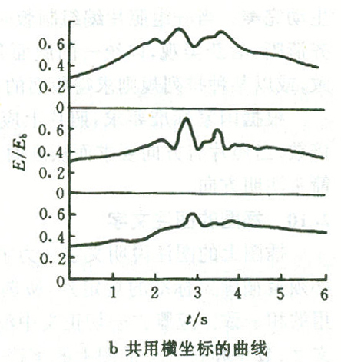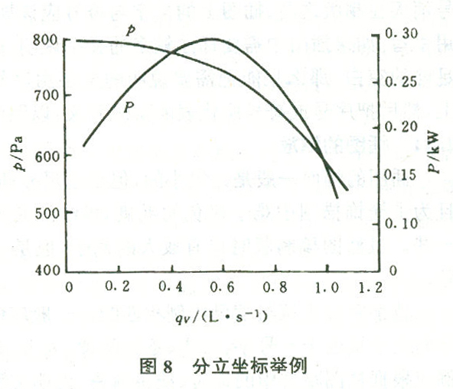
图1 公用横坐标的曲线 图2 分立坐标举例
3 表格的规范化
表格也可简称为表，是记录数据或事物分类等的一种有效表达方式。科技期刊中应当普遍采用三线表。
三线表的规范格式（见图3）
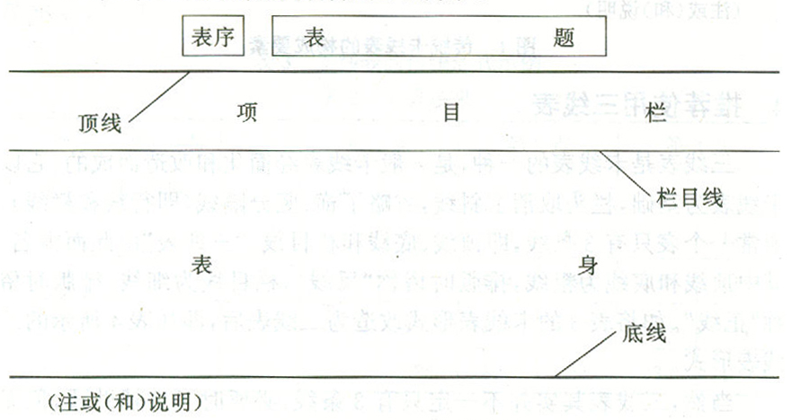
图3 三线表的构成要素
1)表序与表题。表序即表格的序号。表序按表格在文中出现的先后用从“1”开始的阿拉伯数字连续编号，如“表1”、“表2”等。如果一篇论文中只有1个表格，则表序编为“表1”。
表题指表格的名称。表题应准确得体，简短精练。每个表格必须有表序和表题。表序和表题之间留1个汉字的空格，其间不用任何点号。
表序和表题排在顶线的上方，对整个表格左右居中，其总体长度不宜超过表格的宽度，若表题字数太多则应转行排。
2)项目栏。项目栏指表格顶线与栏目线之间的部分。项目栏中一般要放置多个“栏目”。所谓栏目，就是该栏的名称，它反映了表身中该栏信息的特征或属性。其中有的栏目相当于插图中的标目，由量的名称或符号和单位组成。量的名称或符号与单位符号采用“量/单位”的形式。
3)表身。三线表内底线以上、栏目线以下的部分叫做表身，它容纳了表格内的大部分或绝大部分信息，是表格的主体。
a. 表身内的数字一般不带单位，百分数也不带百分号（％），应把单位符号和百分号等归并在栏目中。如果表格内全部栏目中的单位均相同，则可把共同的单位提出来标识在表格顶线上方的右端（右缩1个汉字的空格，不加“单位”二字）。
b. 表身中同一栏各行的数值一般都处在共同的标目之下，应以个数位（或小数点）或者以“～”等符号为准上下对齐，而且有效位数应相等；同一栏的数值处在不同的标目下，不要求上下对齐，可各自相对栏宽居中排。
c. 上下左右相邻栏内的文字或数字相同时，应重复写出，不可使用“同上”、“同左”等字样。
4)表注。有关标准规定：必要时，应将表中的符号、标记、代码，以及需要说明的事项，以最简练的文字，横排于表题下作为表注，也可附注于表下。如果表注不是1条，则可给每条标注编上序号，顺序排在表下，末尾加句号。
4 量和单位
1)量的符号一般为单个拉丁字母或希腊字母，并一律采用斜体（pH例外）。为区别不同情况，可在量符号上附加角标。
2)在表达量值时，在公式、图、表和文字叙述中，一律使用单位的国际符号，且无例外地用正体。单位符号与数值间要留适当间隙。
3)不许对单位的符号进行修饰，如加缩写点、角标、复数形式，或在组合单位符号中插入化学元素符号等说明性记号，等等。
4)不能把ppm，pphm，ppb，ppt等缩写字作单位使用。
5)词头不得独立使用，也不能重叠使用。
6)组合单位的分母中一般不加词头，一般也不在分子分母同时加词头。如kJ/mol 不写成J/mmol，MV/m不写成 kV/mm。
常用单位
量的名称 | 单位名称 | 单位符号
长度 | 米 | m
质量 | 千克（公斤），吨 | kg，t
时间 | 秒 | s
 | 分 | min
 | [小]时 | h
时间 | 日，（天） | d
电流 | 安[培] | A
物质的量 | 摩[尔] | Mol
压力，压强，应力 | 帕[斯卡] | Pa
能[量]，功，热量 | 焦[耳] | J
摄氏温度 | 摄氏度 | ℃
面积 | 公顷 | hm2
体积 | 升 | L,(l)
说明： 1.圆括号中的名称，是它前面的名称的同义词。
2.无方括号的量的名称与单位名称均为全称。
方括号中的字，在不致引起混淆、误解的情况下，可以省去。去掉方括号中的字即为其名称的简称。
根据一定的规则和习惯，由以上单位构成的组合单位，只要具有物理意义，都是我国法定单位。例如：速度单位m/s。
由SI词头与以上单位构成的倍数单位，也是我国法定单位。例如：MJ/kg（兆焦每千克），g/mL（克每毫升）。
星期、月、和年（年的符号为a）这3个单位，在我国将与法定单位长期并用。
常见废弃单位及换算系数
单位名称 | 符号 | 换算系数
毫米汞拄 | mmHg | 1 mmHg=133.32 Pa
卡 | cal | 1 cal=4.186 8J
大卡 | kcal | 1 kcal=4.186 8kJ
度 |  | 1 度＝1 kW·h
亩 |  | 1 亩＝0.067 hm2
5 数字用法
1)凡是可以使用阿拉伯数字且很得体的地方，均应使用阿拉伯数字。
2)日期和时刻的表示。
a.公历世纪、年代、年、月、日和时刻用阿拉伯数字。年份不能简写，如2006年不能写成06年。
b.日期可采用全数字式表示法，如2006年5月30日可表示成2006-05-30或20060530
c.时刻的表示采用GB/T 7408－94的规定写法，如：“18时6分25秒”可写成18:06:25。要注意区分时间计量和时刻表示，不能把18时6分25秒写成“18h 6min 25s”；反之也不应该用表示时刻的符号来表示时间计量，如不能把所用时间2时15分6秒写成“02:15:06”。
3)阿拉伯数字的使用规则。
a.计量和计数单位前的数字应采用阿拉伯数字。
b.多位的阿拉伯数字不能拆开转行。
c.对于计量和计数数字，小数点前或后若超过4位数（含4位），应从小数点起向左或向右每3位空出适当间隙，不用千分撇“，”。
d.阿拉伯数字不能与除万、亿和SI词头中文名称以外的数词连用。如142 500可写成14.25 万，不能写成14万2千5百；5 000元不能写为5千元。
e.无论在文字叙述还是图表中，纯小数小数点前用来定位的“0”不能省略。例如“0.75”不能写作“.75”。
f.“2”的使用。尽管许多人已经对个位数字采用了阿拉伯数字，但是他们对于计数单位前的“2”仍不愿意用，其主要障碍是对读音不习惯。其实，“2”本来就有“二”和“两”2个读音：当它处于计量单位前时，读二者均可，如“2 m”读作“二米”或“两米”；当它处于计数单位前时可读作“两”，如“2支”读作“两支”。
g.“1”的使用。对于“一”，一般地说是可以用阿拉伯数字“1”代替的，但对有些情形则不行，用了“1”会变得不得体。那么如何判别得体与否呢？这里介绍一条简明的规则：用“一”以外的数字代替“一”，如果合情合理，则可用“1”；如果不合情理，则必须用“一”。
4）汉字数字的使用
a.数字作为语素构成定型的词、词组、惯用语、缩略语等必须用汉字书写，如二倍体、一元二次方程、十二指肠、“九五”计划等。
b.相邻2个数字并列连用表示概数必须用汉字，数字间不加顿号“、”。如七八公里、五十二三岁等。
c.非公历的历史纪年和日期要用汉字数字，如清咸丰十年九月二十日（1860年11月2日）、日本庆应三年（1867年）。八月十五中秋节等。
d.带有“几”字的数字表示的概数。如：十几，几百，三千几百万，几十万分之一等。
其他使用汉字的场合
e.星期几一律用汉字。
f.并列的几个阿拉伯数字与其复指数相连时，复指数要用汉字。如：“1，2，3三个数”。
g.形容词前面的数字用汉字。如：三大生猪主产区。
5)数值范围和公差等的表示
数值范围的表示
a.数值范围：五至十可写为 5～10。
b.具有相同幂次的数值范围：3×103～6×103不得写作3～6×103。
c.百分数范围：20％～30％不能写成20～30％。
d.用万或亿表示的数值范围：2万～5万不应该写作2～5万。
e.具有相同单位的量值范围：1.5～3.6 mA不必写成1.5 mA～3.6 mA。
公差的表示
f.偏差范围：（25±1）℃ 不写成25±1 ℃；（85±1）％不写成85±1％。
6）附带尺寸单位的量值相乘写为：50cm×80cm×90cm，不能写成50×80×90cm或50×80×90cm3。
常见错误
错误 | 正确 | 备注
30000m2 | 3 万m2
15秒 | 15 s
3分钟 | 3 min
3～5天 | 3～5 d
0.5～1.0g/d/kg | 0.5～1.0g/(d/kg)
4ml/头 | 4 mL/头 | L要大写
1.86亿度电 | 1.86 kwh
55～60万 | 55万～60万
4-8月份 | 4－8月份 | 是一字线
200亩 | 13.3 hm2
1两半至2两 | 75～100 g
50～100 公里 | 50～100 km

6数值的修约
1）对实验测定和计算所得的各种数值常常要进行修约，不少人在修约时简单地采用纯数学的四舍五入方法，这是不正确的。关于数的修约可以概括为易于记忆的如下口诀。见表1。
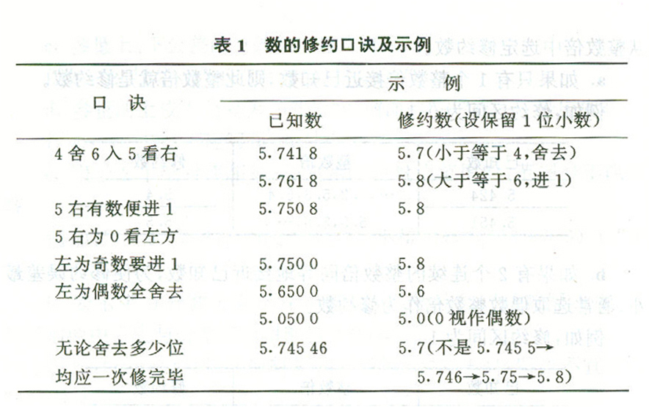

2）对于极大值或极小值，经单位换算后进行修约时，应遵循“极大值只舍不入，极小值只入不舍”的原则
例如：最大体积为8 gal，将单位换算成L，保留3位有效数字。按1 gal=4.546 L，得 8 gal＝36.368 L。由于只要求保留3位有效数字，根据极大值只舍不入的修约原则，应修约成36.3 L。有人把它修约成36.4 L，显然错了。36.368已经是极大值了，修约成36.4 L就变得更大了。
八、结论
1）结论是文章的主要结果、论点的提炼与概括，应准确、简明、完整、有条理。
2）如果不能导出结论，也可以没有“结论”而进行必要的讨论。可以在结论或讨论中提出建议或待解决的问题。
九、参考文献
1 著录原则和方法
1）为了反映论文的科学依据和作者尊重他人研究成果的严肃态度以及向读者提供有关信息的出处，应在论文的结论之后列出参考文献表。
2）参考文献表中列出的一般应限于作者直接阅读过的、最主要的、发表在正式出版物上的文献。私人通信和未公开发表的资料，一般不宜列入参考文献表，可紧跟在引用的内容之后注释或标注在当页的地脚。
3）参考文献的著录应执行GB 7714－2005的规定，采用顺序编码制或著者－出版年制。
4）建议采用顺序编码制，其著录要求如下。
a.在引文处按论文中引用文献出现的先后用阿拉伯数字连续编序，将序号置于方括号内，并视具体情况把序号作为上角标，或作为语句的组成部分。如“……张××[1]、王××[2,3]李××等[4-6]对这一现象作了研究，数学模型见文献[7]。”
b.参考文献表的著录按在文章中引用的顺序排列，一般采用小于论文正文的字号编排。
c. 参考文献表中的每条文献著录项目应齐全，对相同的项目不得用“同上”或“ibid”等表示。
d. 参考文献表中，文献的作者不超过3位时，全部列出；超过3位时，只列前3位，后面加“，等”字或相应的外文；作者姓名之间不用“和”或“and”，而用“，”分开；中国人和外国人的姓名一律采用姓前名后著录法。西文作者的名字部分可缩写，并省略缩写点“.”。
2 连续出版物的著录格式
主要责任者.题名：其他题名信息[文献类型标志].年，卷(期)-年，卷(期).出版地：出版者，出版年[引用日期].获取和访问路径.
示例：
[1] 中国地质学会.地质评论[J].1936，1(1)-.北京：地质出版社，1936-.
[2] 中国图书馆学会.图书馆学通讯[J].1957(1)-1990(4).北京：北京图书馆，1957-1990.
[3] American Association for the Advancement of Science. Science[J].1883,1(1)-.Washington,D.C.：American Association for the Advancement of Science,1983-.
3 连续出版物中的析出文献
析出文献主要责任者.析出文献题名[文献类型标志].连续出版物题名：其他题名信息，年，卷(期)：页码[引用日期].获取和访问路径.
[1] 李晓东，张庆红，叶瑾琳.气候学研究的若干理论问题[J].北京大学学报：自然科学版，1999，35(1)：101-106.
[2] KANAMORI H. Shaking without quaking[J]. Science,1998,279(5359)：2063-2064.
[3] CAPLAN P. Cataloging internet resources[J].The Public Access Computer Systems Review,1993,4(2)：61-66.
4 专著的著录格式
主要责任者.题名.其他题名信息[文献类型标志].其他责任者.版本项.出版地：出版者，出版年：引文页码[引用日期].获取和访问路径.
示例：
[1] 余敏.出版集团研究[M].北京：中国书籍出版社，2001：179-193.
[2] 昂温 G，昂温 P S.外国出版史[M].陈生铮，译.北京：中国书籍出版社，1988.
[9] PIGGOT T M. The cataloguer’s way through AACR2：from document receipt to document retrieval[M].London：The Library Association,1990.
[10] PEEBLES P Z,Jr. Probability,random variable,and random signal principles[M].4th ed. New York：McGraw Hill,2001.
- 专著中的析出文献
析出文献主要责任者.析出文献题名[文献类型标志].析出文献其他责任者∥专著主要责任者.专著题名：其他题名信息.版本项.出版地：出版者，出版年：析出文献的页码[引用日期].获取和访问路径.
示例：
[1] 程根伟.1998年长江洪水的成因与减灾对策[M]∥许厚泽，赵其国.长江流域洪涝灾害与技术对策.北京：科学出版社，1999：32-36.
[2] 钟文发.非线性规划在可燃毒物配置中的应用[C]∥赵玮.运筹学的理论与应用：中国运筹学会第四届大会论文集.西安：西安电子科技大学出版社，1996：468-471.
[3] WEINSTEIN L, SWERTZ M N. Pathogenic properties of invading micrcorganism[M]∥SODEMAN W A,Jr., SODEMAN W A. Pathologic physiology：mechanisms of disease. Philadelphia：Saunders,1974：745-772.

